Jmeter断言/参数化（以访问百度为列）
断言：
- 添加个线程组
- 添加Http请求（输入网址即可，其他可以不输入）
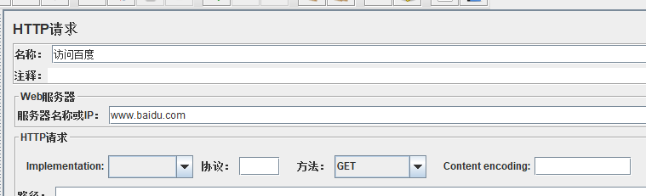
- 添加响应断言（右击——断言——响应断言）
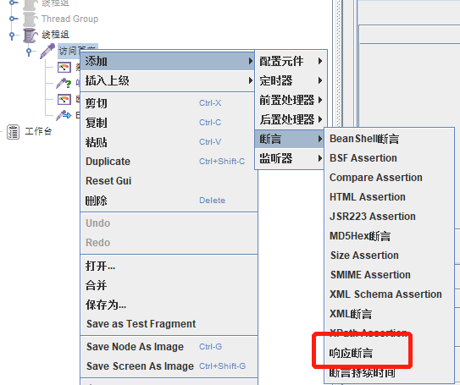
- 添加断言结果（右击——监听器——断言结果——添加响应文本）
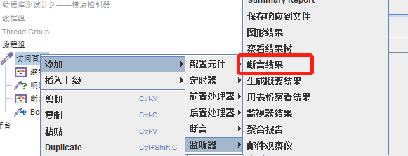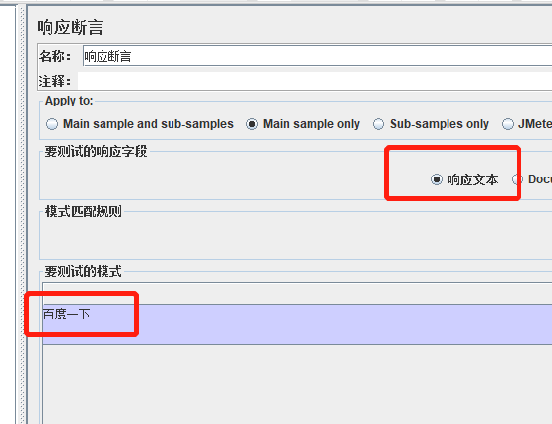

- 添加监听器——查看结果树
- 运行并查看结果
PS：运行完发现响应结果是乱码，断言什么的都没成功
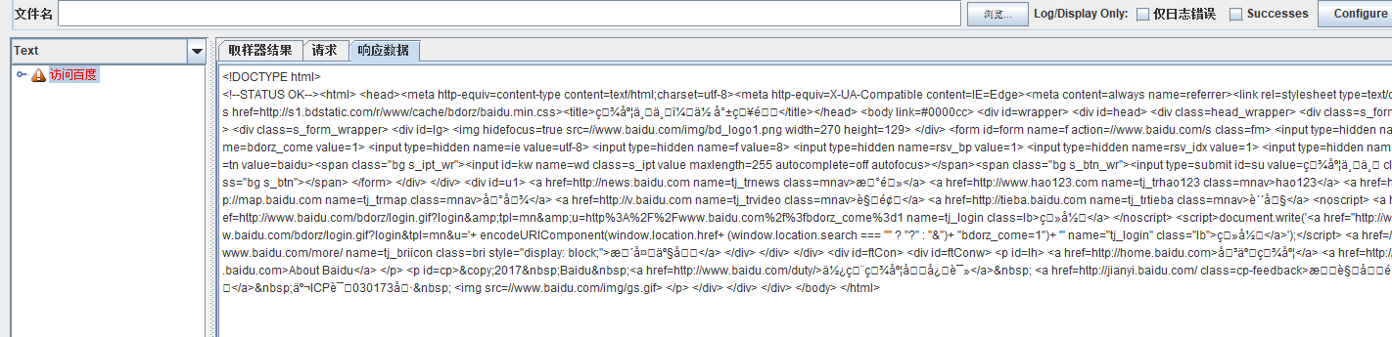
经排查，应该是响应乱码导致的问题，因此上网又查询了返回乱码的解决问题，下面就给大家扩展下：
方案一：直接修改sampleresult.default.encoding=UTF-8。（记住去掉#，不要还是注释状态哦）
这个试了下，但是没啥变化，返回还是乱码，┑(￣Д ￣)┍
方案二：动态修改（这种方法方便些，蜗牛推荐）
step1：指定请求节点下，新建后置控制器"BeanShell PostProcessor"
step2：其脚本框中输入：prev.setDataEncoding("UTF-8");
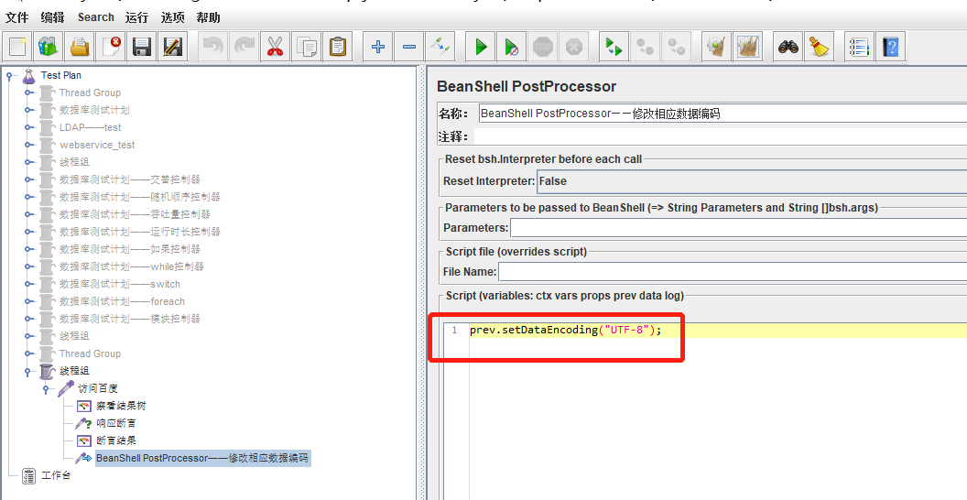
step3：保存
Step4：运行
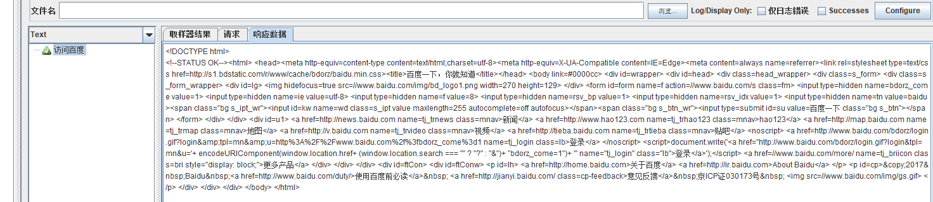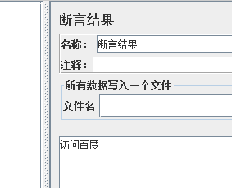这个方法亲测有效~~~
一些其他的断言，等用到的时候再给写，现在小白阶段请谅解(* ￣3)(ε￣ *)
Jmeter参数化
这里详解3中Jmeter参数化的方法：用户参数/CSV数据配置/随机参数化
1. 用户参数
步骤：（1）新建一个线程组
- 添加一个HTTP请求
- 添加用户参数（右击——前置处理器——用户参数）
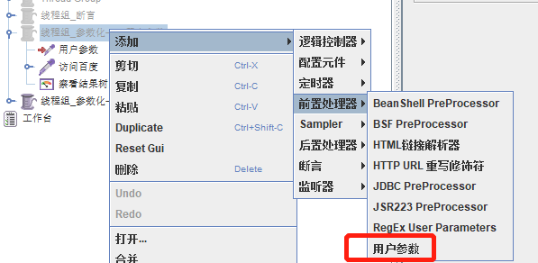
- 添加变量以及变量值
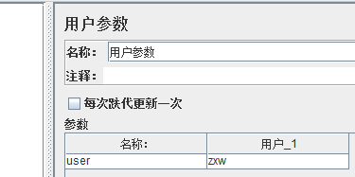
- 运行，查看结果
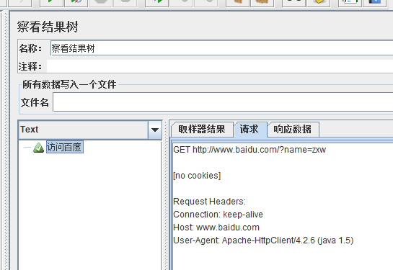

2. CSV数据配置
步骤：（1）首先新建一个txt文本，写入一些数据：

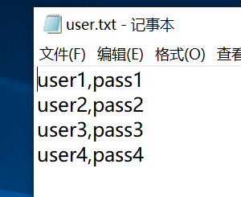

- 添加线程组【设置4次循环——因为写入了4组数据】
- 添加HTTP请求
- 添加CSV Data配置（右击——配置元件——CSV Data Set Config),
并且输入相关的配置信息
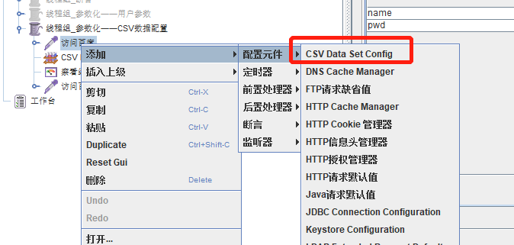
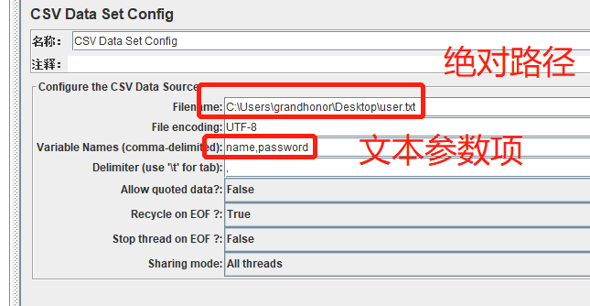
各个输入框的解释如下：
Filename——参数想文件【最好填入绝对路径】
File Encoding——文件的编译方法，一般写空
Vaiable Names——文件中各列所表示的参数项；各参数之间用逗号分隔；参数项的名称应该与Http Request中的参数项一致
Delimiter——如果文件中用”，”分隔,这里就写逗号，如果是空格分隔，则填写“\t”
Recycle EOF——True:文件读到结尾，重头再次读取；False:文件读到结尾，停止读取
- 添加监听器：查看结果树
- 运行并查看运行结果
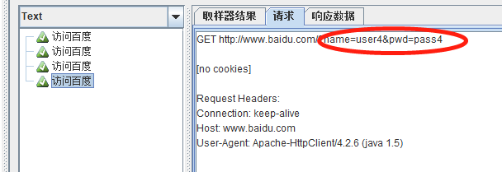
- 随机参数化
步骤：
- 添加线程组【设置5次循环（随便的）】
- 打开函数助手（选项——函数助手对话框），并且生成随机数据后Copy
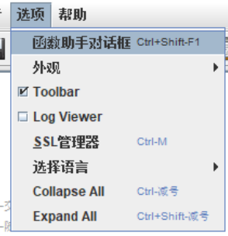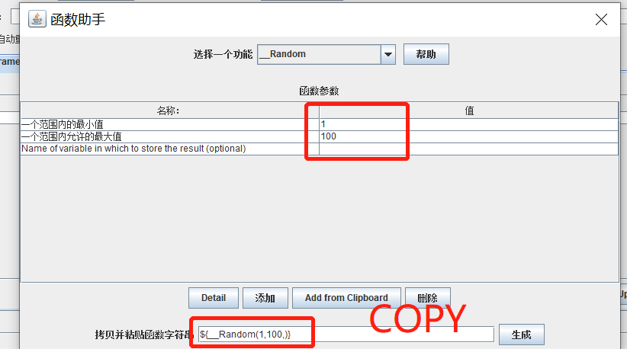

- 添加HTTP请求，输入访问地址,并添加变量和参数
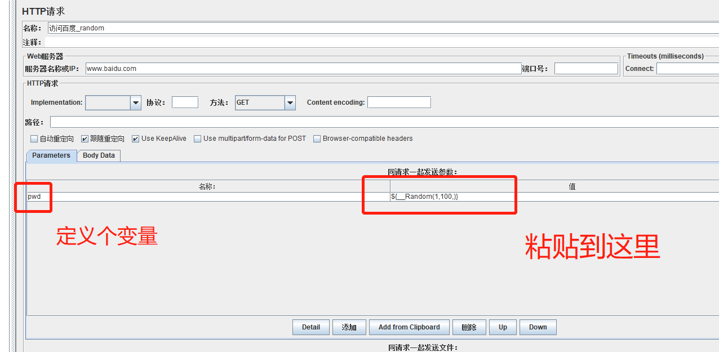
- 运行并查看结果
